嘉应学院 计算机学院

《WEB》实验报告

课程名称： | WEB
开课学期： | 2020-2021学年第1学期
班 级： | 计算机1803班
指导老师： | 陈德礼
实验题目： | 期末综合实验
学 号： | 181110126（梁锟）  181110125（钟晓挺）
姓 名： | 梁锟  钟晓挺
实验时间： | 2020年12月14日

文件配置
1、对文件后端的API接口进行配置，如下图为配置目录
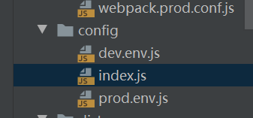

图1.1

2、后端配置，在后端传回的路由进行全局的配置为http://localhost:8081/api;暴露在网页上的访问地址为：http://localhost/8080
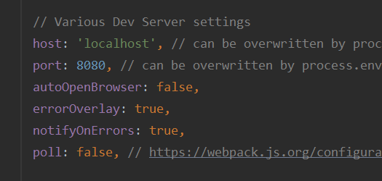
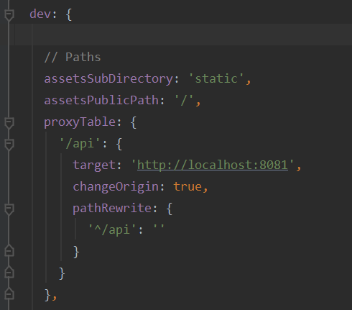
图2.1

登录与注册页面
1、登录页面的文本框，如下图所示
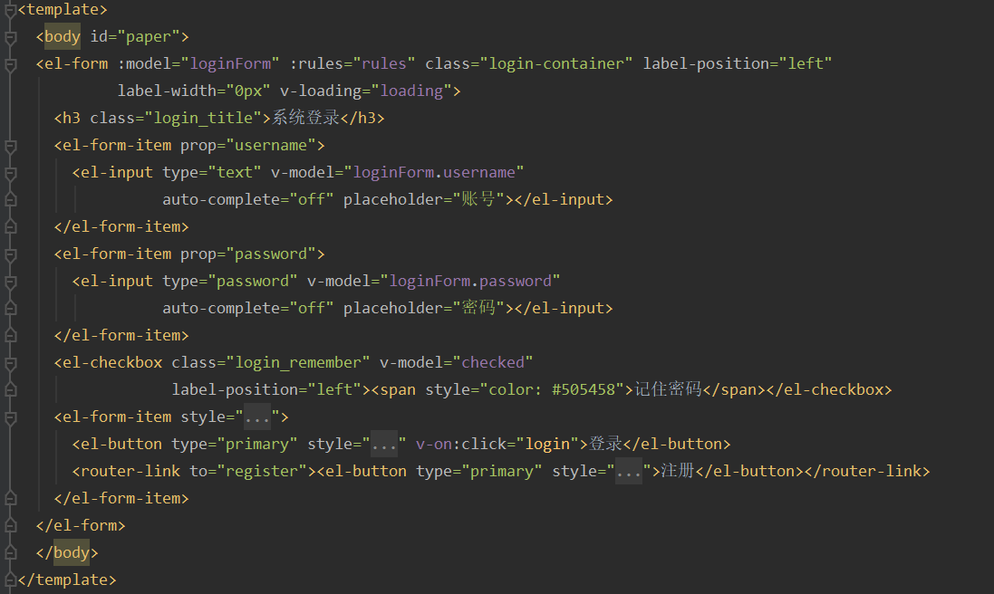

图2.1
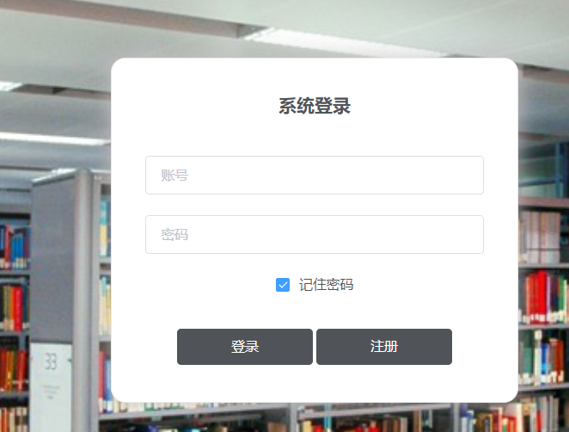

图2.2
- 对登录框和密码框进行预验证
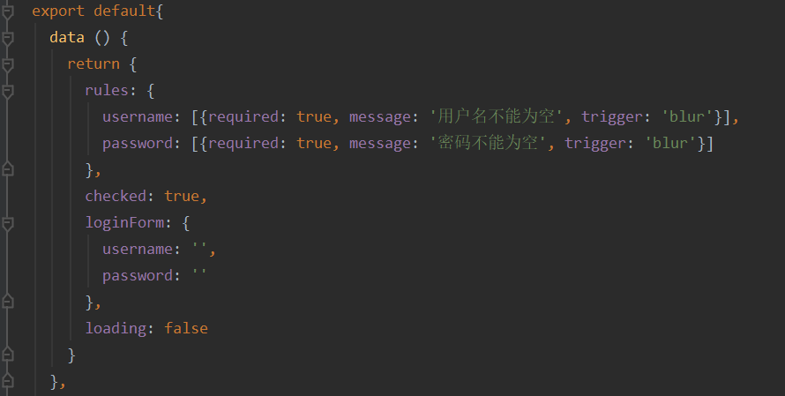

图2.3
3、对后端传回来的数据进行判断是否登录成功，暴露在页面上的路由地址是127.0.0.1:8080/login,利用this.$axios完成ajax进行与后端的交互，接收后端传回的json格式数据，在后端传回的状态码为200时，登录成功。
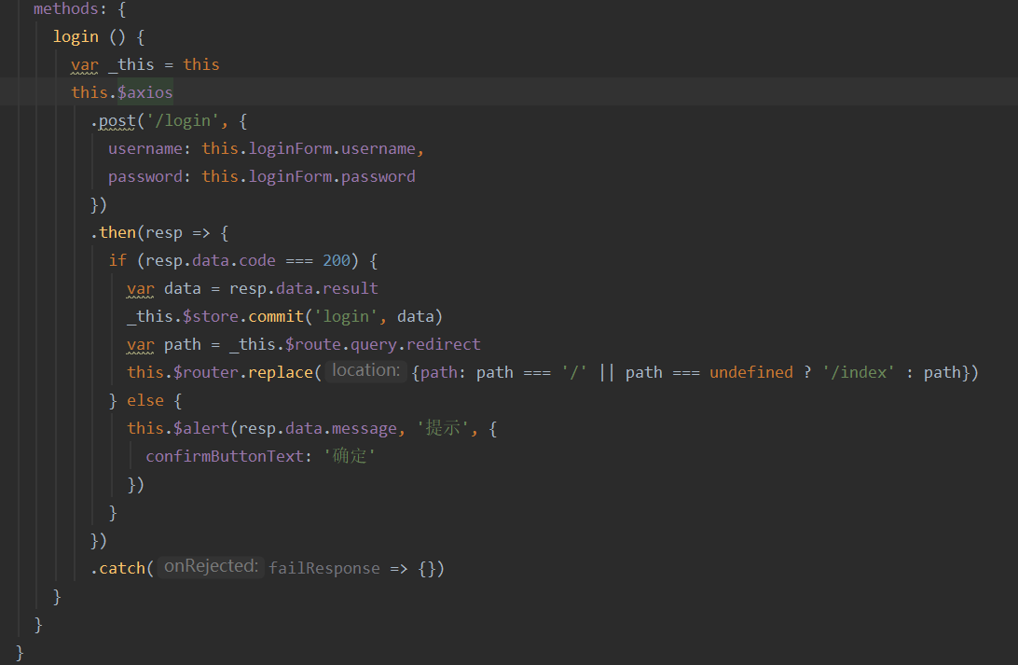

图2.4
4、注册页面与登录页面相似
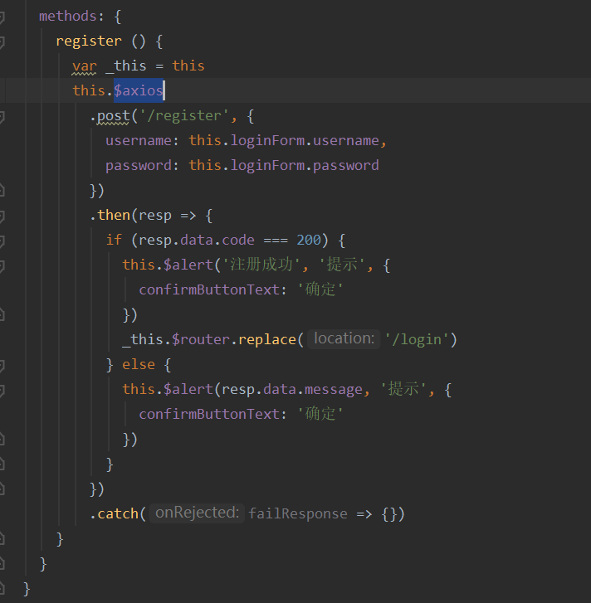
图2.5
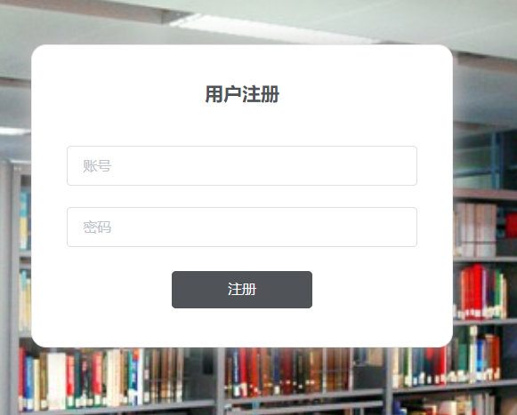

图2.6

图书馆页面
- 这个页面定义了所有页面的导航栏，定义了首页、笔记本、图书馆、个人中心。
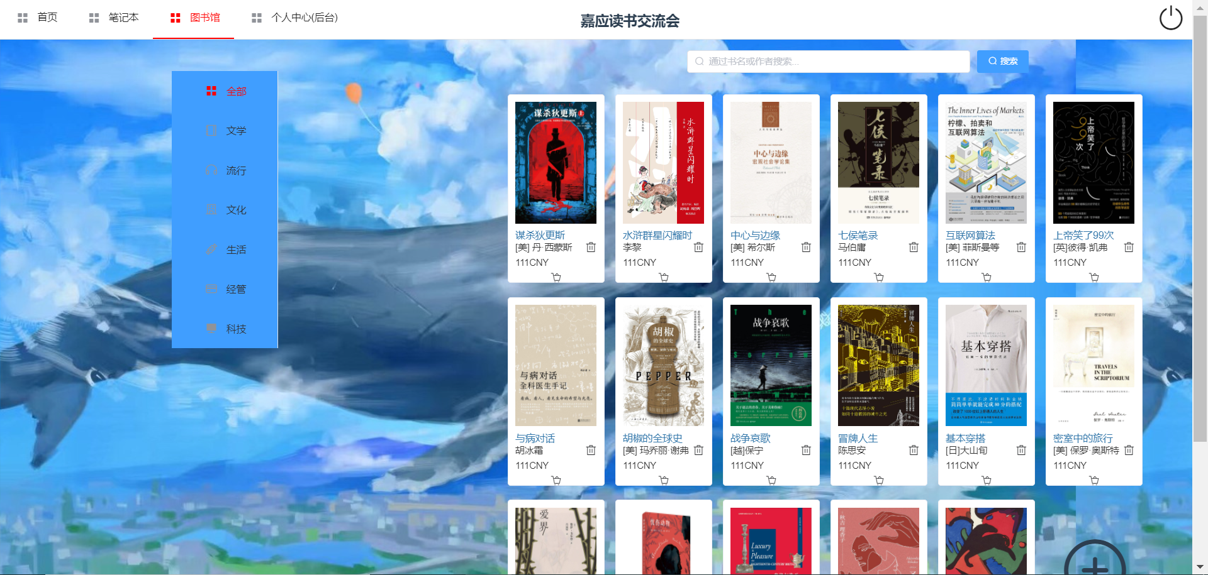

图3.1
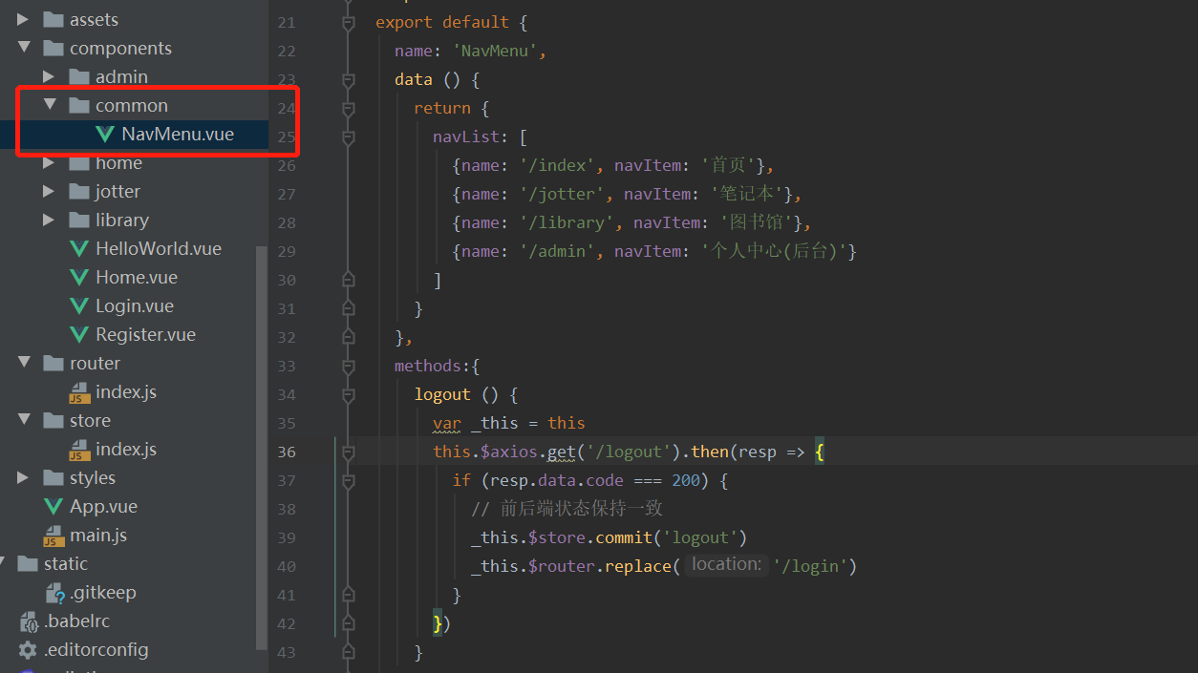

图3.2
2、定义了图书馆侧边栏的一些按钮功能（相当于查询功能），如：全部的书、文学类、流行类、文化类等等。这里的indexSelect嵌套了library中的listByCategory主键
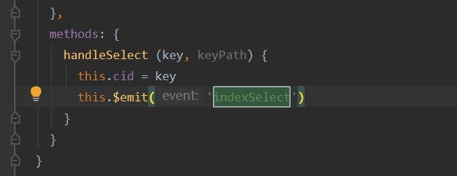

图3.3

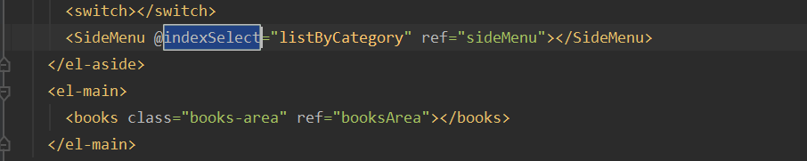图3.4
- 书的主体类，对用户访问的图书馆中的书进行显示和查询时进行查询功能，再者进行编辑、删除、添加、分页等功能。（Books.vue）
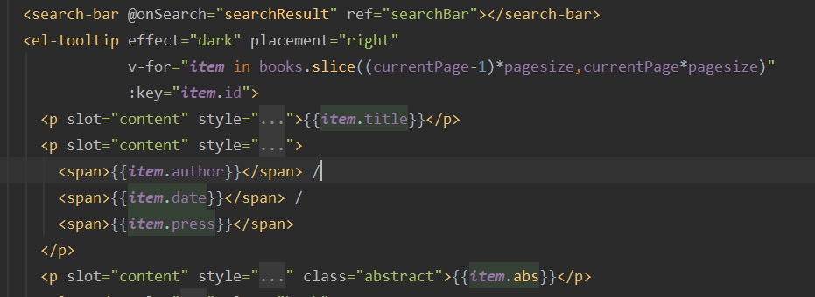

图3.5 图书的悬浮内容
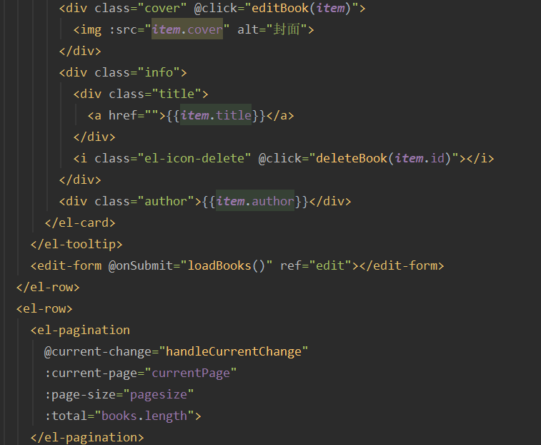

图3.6 图书的编辑、删除等功能
- 在(EditForm.vue)中另起一个弹窗对图书进行添加和修改的页面
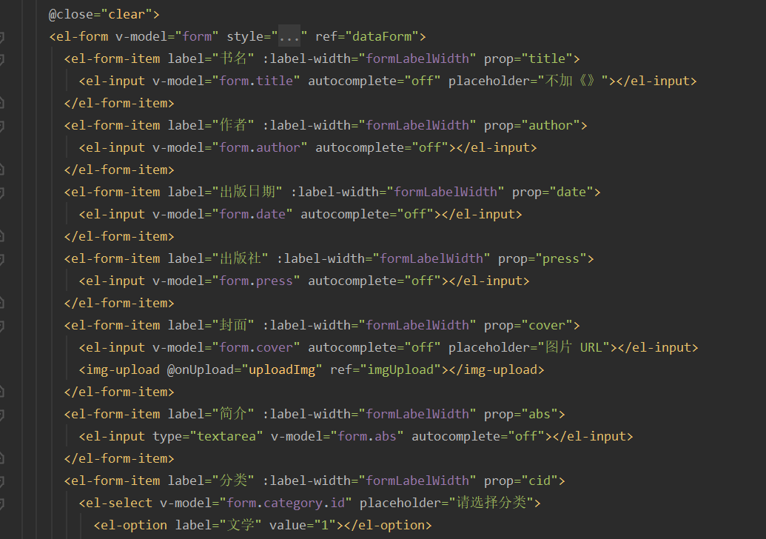

图3.7 图书修改，添加页面
- (ImgUpload.vue)上传文件，定义的是修改/添加页面的图片上传
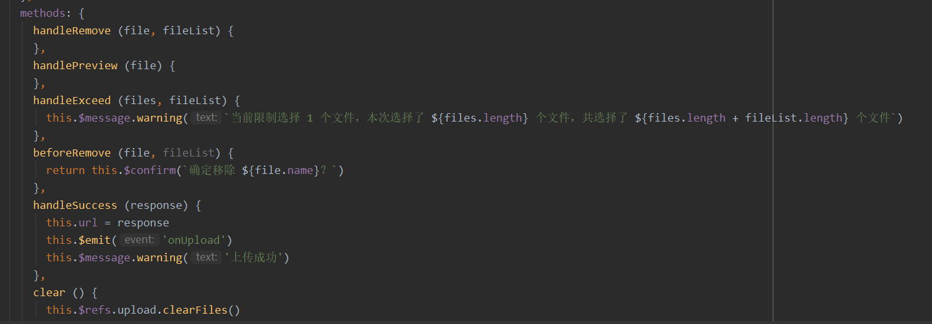

图3.8 图片上传
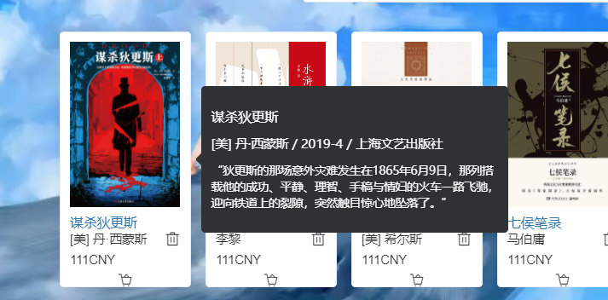

图3.9 图书悬浮
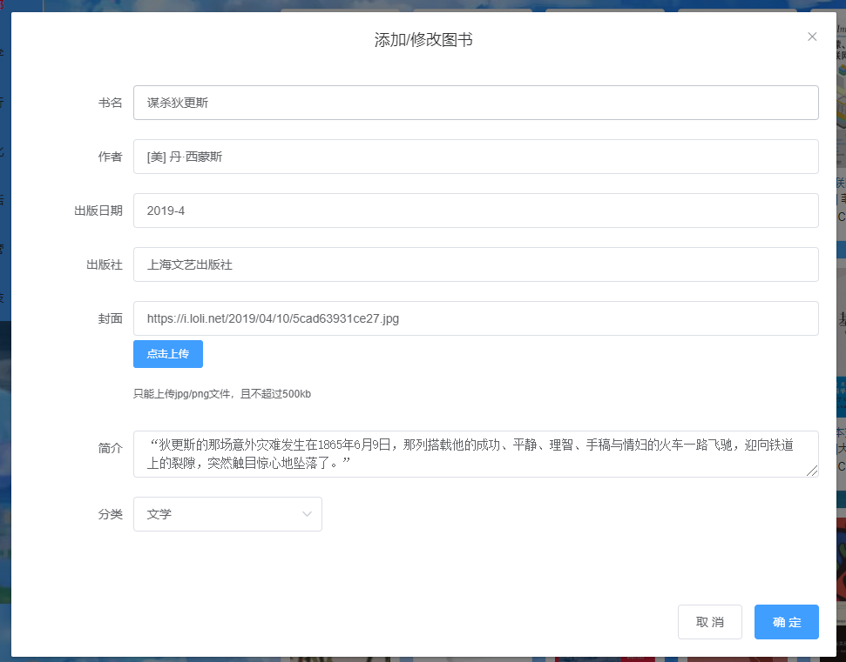

图3.10 编辑图书页面
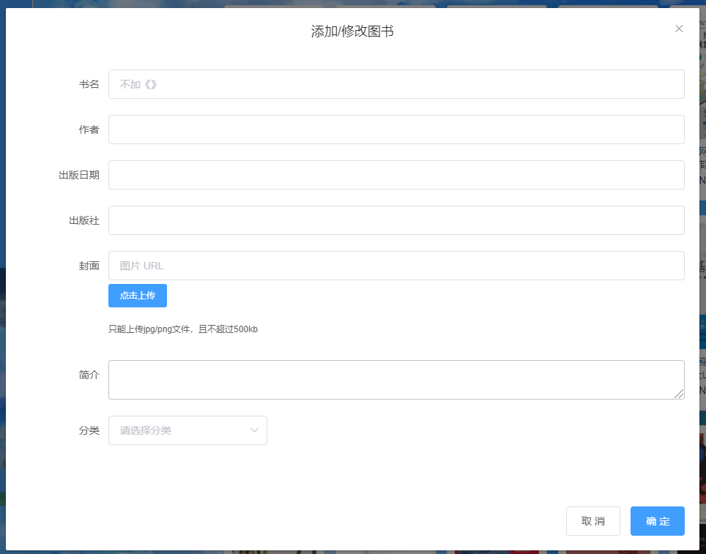

图3.11 添加图书页面
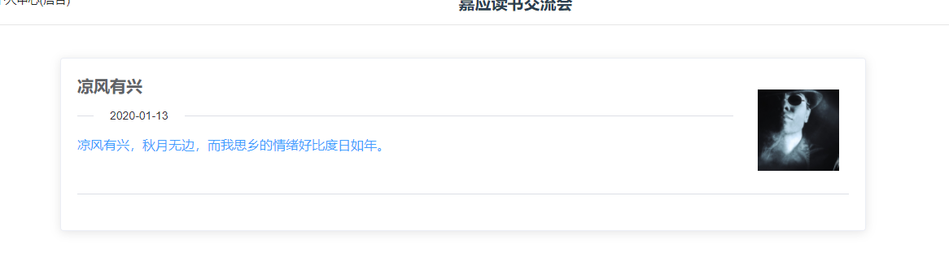

图3.12 笔记本页面

后台管理
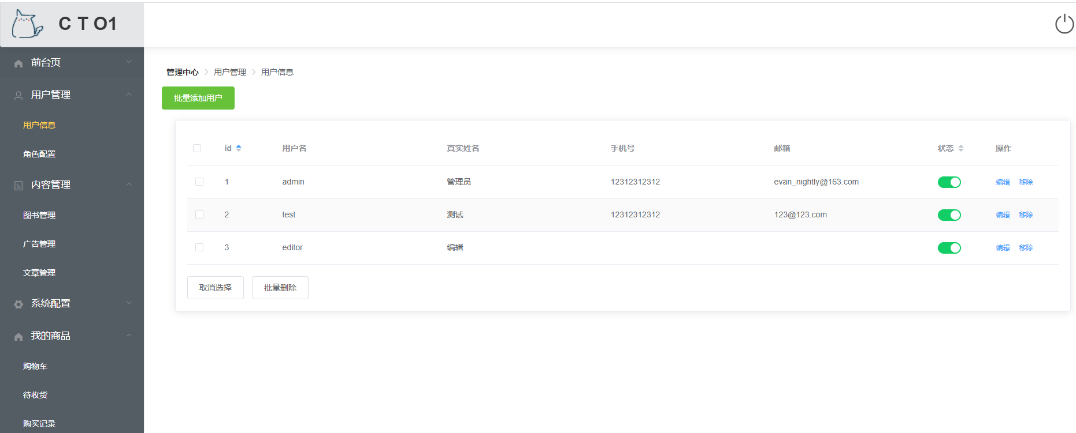

图4.1 用户信息
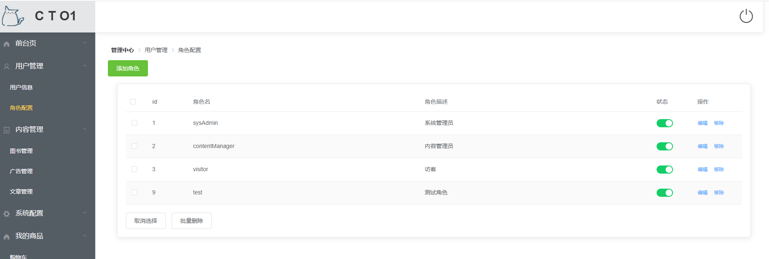

图4.2 角色配置
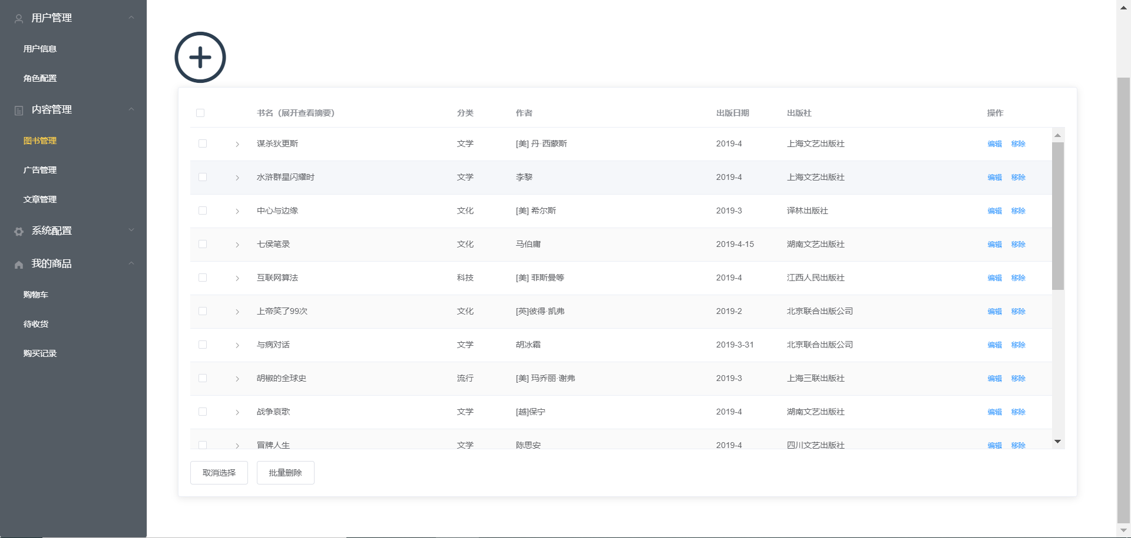

图4.3 图书管理
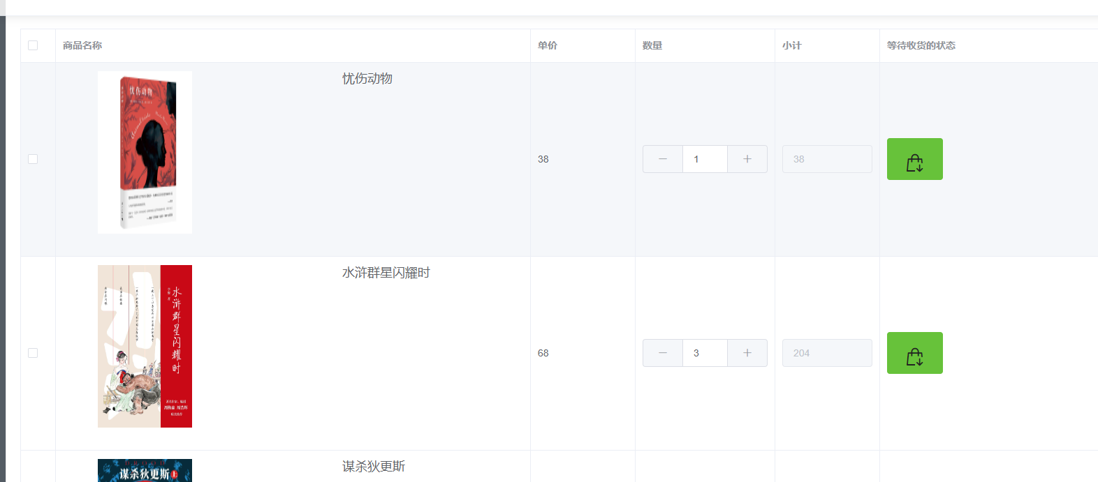

图4.4 待收货
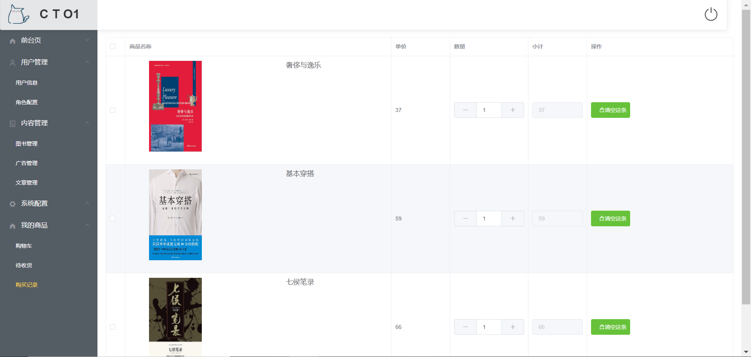

图4.5 购买记录

